实验三 Linux的进程编程
[背景知识]
- 进程
Linux中，进程既是一个独立拥有资源的基本单位，又是一个独立调度的基本单位。一个进程实体由若干个区（段）组成，包括程序区、数据区、栈区、共享存储区等。每个区又分为若干页，每个进程配置有唯一的进程控制块PCB，用于控制和管理进程。
- 进程映像
Linux系统中，进程是进程映像的执行过程，也就是正在执行的进程实体。它由三部分组成：
- 用户级上、下文。主要成分是用户程序；
- 寄存器上、下文。由CPU中的一些寄存器的内容组成，如PC，PSW，SP及通用寄存器等；
- 系统级上、下文。包括OS为管理进程所用的信息，有静态和动态之分。

[实验] 完成实验一至实验三，按要求截图，将三题的截图拷贝在一个word文档上提交。
实验一、使用ps命令查看系统进程
ps命令可以显示系统正在运行的进程、其他用户正在运行的进程或者目前在系统上运行的所有进程。下面是ps命令的输出样本部分截图。
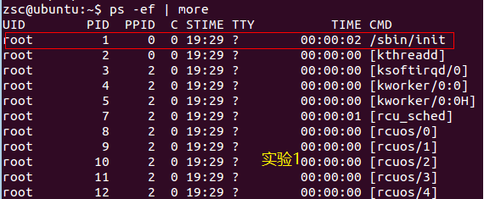
图1 ps –ef | more的运行结果
这个命令显示了许多进程的相关信息。例如，TTY一列显示了进程是从哪一个终端启动的，TIME一列是进程目前为止所占用的CPU时间，CMD一列显示启动进程所使用的命令。
我们在这里看到了一个非常重要的进程init（上图红框所示）。一般而言，每个进程都是由另一个我们称之为父进程的进程启动的，被父进程启动的进程叫做子进程。Linux系统启动时，它将运行一个名为init的进程，该进程是系统运行的第一个进程，它的进程号为1。你可以把init进程看作为操作系统的进程管理器，它是其它所有进程的祖先进程。其它系统进程要么是由init启动的，要么是由被init进程启动的其它进程启动的。
要求：执行ps –ef | more命令，仿照图1截图。用windows自带的图片编辑器（运行mspaint）编辑截图，加上你的学号后两位和姓名。示例：将上图中的“实验1”替换成“01张三”。

实验二、使用exec系列函数替换进程映像
- exec系列函数介绍
exec系列函数可以把当前进程替换为一个新进程，新进程由path或file参数指定。你可以在使用exec函数将程序的执行从一个程序切换到另外一个程序。新的程序启动后，原来的程序就不再运行了。
#include <unistd..h>
int execl(const char *path, const char *arg0, …, (char*) 0);
int execlp(const char *file, const char *arg0, …, (char*) 0);
……
exec系列函数包括：execvp、execlp、execv、execvc等等。
函数名字包含字母’p’的：接受程序名作为参数，在当前执行路径中按程序名查找；不包含字母’p’的，必须提供程序的完整路径。
函数名字包含字母’v’的：接受以NULL结尾的字符串数组格式的参数列表。
函数名字包含字母’l’的：接受C格式的可变参数列表。
函数名字包含字母’e’的：接受一个附加的环境参数列表，参数格式为NULL结尾的字符串，且字符串的格式为”VARIABLE=value”
- 参考代码
在vim下编辑以下程序。程序名格式为execlp+学号后两位+姓名拼音缩写.c。例如01号张三同学的程序该命名为execlp01zs.c。
#include <unistd.h>
#include <stdio.h>
#include <stdlib.h>
int main()
{
printf("Running ps with ecelp\n");
execlp("ps", "ps", "ax", 0);
printf("Done.\n");
exit(0);
}
采用gcc编译文件，输出文件也用execlp+学号后两位+姓名拼音缩写的格式。
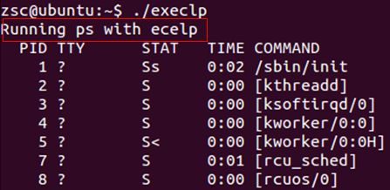
图2(a)程序输出的前几行
……
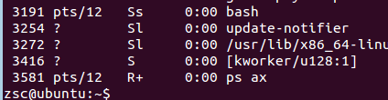
图2(b) 程序输出的最后几行
运行这个程序是，你会看到正常的ps输出，但字符串Done却根本没有出现。程序首先打印出它的第一条信息，接着调用execlp，这个函数搜索程序ps，然后用ps程序替换当前程序，就好像直接使用shell 命令 “ps ax”一样。ps命令结束时，我们看到一个新的shell提示符，因为我们并没有再返回到原程序中，所以信息Done.不会输出。事实上，这里发生的一切就是，运行中的程序开始执行exec调用中指定的新的可执行文件中的代码。
要求：仿照图2(a)截图运行结果，运行结果较长，只需要截图运行结果的前几行。注意：需要截图命令行（即图2(a)的第一行）。

实验三、使用系统调用fork（）创建一个子进程。
- fork( ) 的作用
fork()系统调用用来创建一个新进程。这个系统调用复制当前进程，在进程表中创建一个新的表项，新表项中的许多属性与当前进程是相同的。新进程几乎与原进程一模一样，执行的代码也完全相同，但新进程有自己的数据空间、环境和文件描述符。
参数定义： pid_t fork( ); // pid_t为进程标识符类型
系统调用格式：pid_t pid = fork();
fork( )返回值意义如下：
=0：在子进程中，pid变量保存的fork( )返回值为0，表示当前进程是子进程。
>0：在父进程中，pid变量保存的fork( )返回值为子进程的id值（进程唯一标识符）。
-1：创建失败。
最初的进程
fork()
原进程继续执行
新进程
返回一个新的进程id
返回0

如果fork( )调用成功，它向父进程返回子进程的PID，并向子进程返回0，即fork( )被调用了一次，但返回了两次。此时OS在内存中建立一个新进程，所建的新进程是调用fork( )父进程（parent process）的副本，称为子进程（child process）。子进程继承了父进程的许多特性，并具有与父进程完全相同的用户级上下文。父进程与子进程并发执行。上述过程如上图所示：
父子进程可以通过fork()调用的返回值判断谁是父进程，谁是子进程。
一个典型的使用fork的代码片段如下所示：
pid_t new_pid = fork();
switch(new_pid)
{
case -1:
/* error*/
break;
case 0:
/*子进程*/
break;
default:
/*父进程*/
break;
}
虽然父进程与子进程程序完全相同，但每个进程都有自己的程序计数器PC(注意子进程的PC开始位置)，然后根据fork( )返回值的不同，执行了不同的分支语句。
- 参考代码
以下程序运行时，在系统中有一个父进程和一个子进程活动。父进程输出消息三次，子进程输出消息五次。试观察记录屏幕上的显示结果，并分析原因。
#include <sys/types.h>
#include <unistd.h>
#include <stdio.h>
#include <stdlib.h>

int main()
{
pid_t pid;
char* message;
int n;
printf("fork program starting\n");
pid = fork();
switch(pid)
{
case -1:
perror("fork failed"); // 创建进程失败
exit(EXIT_FAILURE);
case 0:
message = "This is the child"; // 返回0，该进程是子进程
n = 5;
break;
default:
message = "This is the parent"; // 返回非0的值，该进程是父进程
n = 3;
break;
}
for (; n > 0; n--)
{
puts(message); // 输出message
sleep(1);
}
exit(EXIT_SUCCESS);
}
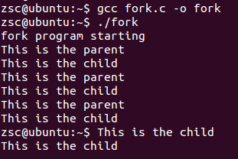
解释：程序在调用fork时被分成两个独立进程。程序通过fork调用的返回值确定父、子进程。父子并发执行。子进程被创建并且输出五次消息，每次输出之间相隔一秒。父进程（即原进程）输出完它的所有消息就结束了，因此我们将看到输出结果中有一个shell提示符”zsc@ubuntu:~$”。
要求：编写上述代码，文件命名为fork+学号后两位+姓名拼音缩写.c。例如01号张三的程序命名为fork01zs.c。用gcc编译程序，运行，截图运行结果。

